Presentación Documento de Propuesta de Proyecto – Programación 3 – Aplicaciones Moviles.
Definición del alcance
El proyecto propone el desarrollo de una solución móvil y web para la gestión comercial de una tienda de ropa. El sistema permitirá administrar productos, categorías, talles, colores, stock y pedidos de clientes, utilizando una aplicación móvil desarrollada con .NET MAUI Blazor Hybrid, una versión web con funcionalidades equivalentes, una API REST en ASP.NET Core y una base de datos relacional SQL Server alojada en MonsterASP.
Objetivo general
Desarrollar una solución móvil y web que permita a una tienda de ropa gestionar su catálogo de productos y recibir pedidos de clientes, integrando una API REST en ASP.NET Core publicada en MonsterASP y una base de datos SQL Server alojada en el mismo proveedor.
Objetivos específicos
• Permitir el registro e inicio de sesión de usuarios.
• Diferenciar funcionalidades según el rol del usuario: administrador o cliente.
• Permitir la carga, edición y desactivación de productos.
• Organizar los productos por categoría, talle y color.
• Controlar el stock de cada variante de producto.
• Permitir que los clientes consulten el catálogo y generen pedidos.
• Permitir al administrador consultar y actualizar el estado de los pedidos.
• Persistir la información en una base de datos relacional normalizada.
• Exponer la lógica de negocio mediante servicios backend de tipo API REST.
• Ofrecer una versión web con funcionalidades equivalentes a la aplicación móvil, adaptada a navegación desde navegador.
Funcionalidades incluidas
• Login y registro de usuarios.
• Catálogo de productos con listado y detalle.
• Filtros por categoría, talle y color.
• Gestión de productos, imágenes, talles, colores y categorías.
• Gestión de stock por variante de producto.
• Creación de pedidos por parte del cliente.
• Consulta de pedidos y cambio de estado por parte del administrador.
• Consumo de servicios mediante API REST.
• Versión web con catálogo, pedidos y administración, equivalente a las funcionalidades principales de la app móvil.
• Criterio configurable para mostrar stock: cantidad disponible, disponible/agotado, ocultar productos sin stock o mostrar productos sin validar disponibilidad en tiempo real.
Descripción en lenguaje natural
El proyecto consiste en el desarrollo de una solución móvil y web para la gestión comercial de una tienda de ropa. La aplicación móvil y el sitio web permitirán administrar un catálogo de productos compuesto por prendas, categorías, talles, colores, precios, imágenes y stock disponible. Además, brindarán a los clientes la posibilidad de consultar los productos publicados, ver el detalle de cada prenda, seleccionar variantes disponibles y generar pedidos desde cualquiera de las dos plataformas.
El sistema estará orientado a dos tipos principales de usuarios: administrador y cliente. El administrador será el encargado de cargar, modificar y desactivar productos, gestionar categorías, controlar el stock disponible y administrar los pedidos recibidos. El cliente podrá registrarse, iniciar sesión, navegar el catálogo, filtrar productos, consultar detalles, armar un pedido y revisar el estado de sus compras desde la aplicación móvil o desde la versión web.
La aplicación móvil será desarrollada utilizando .NET MAUI Blazor Hybrid, permitiendo construir una interfaz móvil mediante componentes Razor. La versión web utilizará componentes Blazor con funcionalidades equivalentes a la app móvil. La comunicación con los datos se realizará mediante una API REST desarrollada en ASP.NET Core, responsable de procesar las solicitudes de ambas interfaces, aplicar la lógica de negocio y acceder a la base de datos relacional.
La base de datos almacenará la información de usuarios, roles, clientes, productos, categorías, imágenes, talles, colores, variantes de producto, pedidos y detalles de pedido. El modelo de datos será diseñado aplicando criterios de normalización para evitar duplicación innecesaria de información y mantener la integridad de los datos.
El sistema será desplegado en MonsterASP, utilizando soporte para plataforma .NET y base de datos relacional SQL Server. De esta manera, tanto la aplicación móvil como la versión web podrán consumir los servicios publicados en internet y operar con información actualizada de la tienda.

Modelos de Datos:
El modelo propuesto utiliza 12 tablas relacionales normalizadas. La tabla ProductoVariante permite evitar la duplicación de productos, separando la información general de la prenda de sus combinaciones de talle, color y stock. El stock se mantendrá como dato interno del sistema, aunque su visualización en la app y en la web podrá configurarse según el criterio de cada cliente comercial.
Diagrama Entidad Relación(DER):
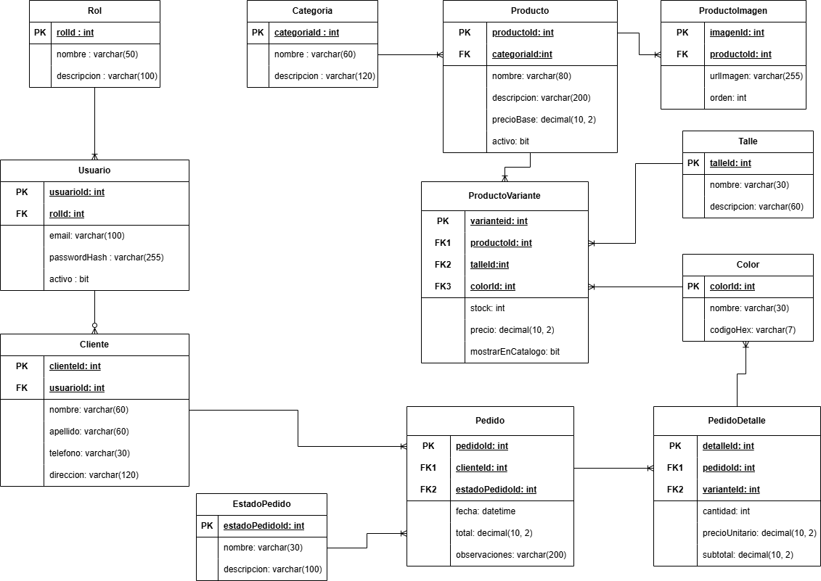
Criterio de visualización del stock
El stock se registrará internamente en la tabla ProductoVariante para que la tienda pueda controlar la disponibilidad real por producto, talle y color. Sin embargo, la forma de mostrar esa disponibilidad al cliente podrá ajustarse según el criterio comercial de cada tienda. El sistema podrá mostrar la cantidad disponible, mostrar únicamente el estado “disponible” o “agotado”, ocultar productos sin stock, o mantener visibles todos los productos para que la tienda coordine manualmente la disponibilidad y el envío con el comprador. Esta decisión no modifica el modelo de datos, sino que se considera una regla de negocio configurable.

Entidades de relación y relaciones principales
Tabla | Campos principales | Descripción
Rol | idRol (PK), nombre, descripcion, activo | Define perfiles del sistema.
Usuario | idUsuario (PK), email, passwordHash, idRol (FK), activo, fechaAlta | Guarda datos de acceso y rol.
Cliente | idCliente (PK), idUsuario (FK), nombre, apellido, telefono, direccion | Guarda datos del comprador.
Categoria | idCategoria (PK), nombre, descripcion, activo | Clasifica productos.
Producto | idProducto (PK), idCategoria (FK), nombre, descripcion, precioBase, activo | Guarda datos generales de la prenda.
ProductoImagen | idProductoImagen (PK), idProducto (FK), urlImagen, orden, principal | Guarda imágenes asociadas.
Talle | idTalle (PK), nombre, descripcion, activo | Guarda talles disponibles.
Color | idColor (PK), nombre, codigoHex, activo | Guarda colores disponibles.
ProductoVariante | idProductoVariante (PK), idProducto (FK), idTalle (FK), idColor (FK), stock, precio | Define combinaciones y stock.
EstadoPedido | idEstadoPedido (PK), nombre, descripcion | Define estados del pedido.
Pedido | idPedido (PK), idCliente (FK), idEstadoPedido (FK), fechaPedido, total, observacion | Guarda la cabecera del pedido.
PedidoDetalle | idPedidoDetalle (PK), idPedido (FK), idProductoVariante (FK), cantidad, precioUnitario, subtotal | Guarda productos del pedido.

Criterios de normalización
• Primera Forma Normal: los campos almacenan valores atómicos, evitando listas o datos repetidos dentro de una misma columna.
• Segunda Forma Normal: las tablas dependientes, como PedidoDetalle o ProductoVariante, dependen de su clave primaria y de sus relaciones principales.
• Tercera Forma Normal: datos como talle, color, categoría y estado de pedido se separan en tablas independientes para evitar duplicación y facilitar mantenimiento.

Diagrama de Casos de Uso(UML):
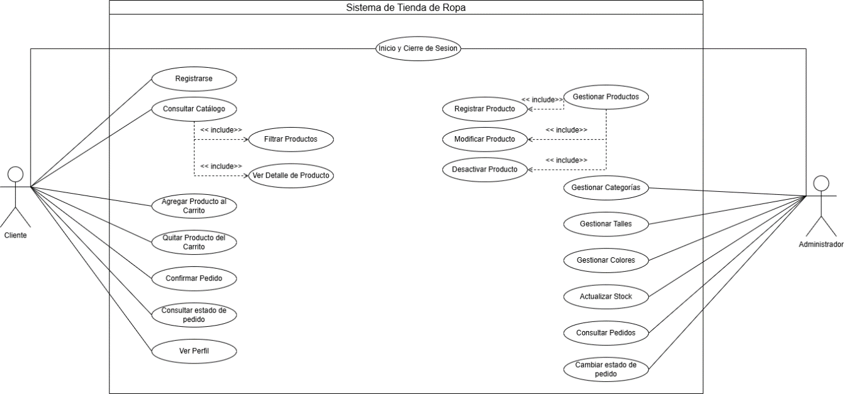
Actores del sistema:
Actor | Descripción | Responsabilidades principales
Administrador | Dueño, encargado o empleado autorizado de la tienda. | Gestionar productos, categorías, talles, colores, stock y pedidos.
Cliente | Usuario que utiliza la app móvil o el sitio web para consultar prendas y generar pedidos. | Registrarse, iniciar sesión, consultar catálogo, armar pedidos y ver sus compras.
API REST | Servicio backend que comunica la app móvil y la versión web con la base de datos. | Validar solicitudes, aplicar lógica de negocio y persistir información.

Casos de Uso del cliente:
Código | Caso de uso | Actor | Descripción
CU-C01 | Registrarse | Cliente | Crear una cuenta en el sistema.
CU-C02 | Iniciar sesión | Cliente | Acceder a la aplicación mediante credenciales.
CU-C03 | Consultar catálogo | Cliente | Ver el listado de productos publicados desde la app móvil o la web.
CU-C04 | Filtrar productos | Cliente | Buscar productos por categoría, talle o color.
CU-C05 | Ver detalle de producto | Cliente | Consultar precio, imágenes, descripción y variantes disponibles.
CU-C06 | Agregar producto al pedido | Cliente | Seleccionar una variante y cantidad para el pedido.
CU-C07 | Quitar producto del pedido | Cliente | Eliminar una prenda seleccionada antes de confirmar.
CU-C08 | Confirmar pedido | Cliente | Generar el pedido desde la app móvil o la web.
CU-C09 | Consultar estado de pedido | Cliente | Ver el estado actual de sus pedidos.
CU-C10 | Cerrar sesión | Cliente | Salir de la cuenta activa.
Casos de uso del administrador:
Código | Caso de uso | Actor | Descripción
CU-A01 | Iniciar sesión | Administrador | Acceder al panel de administración.
CU-A02 | Gestionar productos | Administrador | Consultar, crear, modificar o desactivar productos.
CU-A03 | Registrar producto | Administrador | Cargar una nueva prenda al catálogo.
CU-A04 | Modificar producto | Administrador | Actualizar datos de un producto existente.
CU-A05 | Desactivar producto | Administrador | Ocultar un producto sin eliminar su historial.
CU-A06 | Gestionar categorías | Administrador | Crear, modificar o desactivar categorías.
CU-A07 | Gestionar talles | Administrador | Administrar los talles disponibles.
CU-A08 | Gestionar colores | Administrador | Administrar los colores disponibles.
CU-A09 | Actualizar stock | Administrador | Modificar el stock por producto, talle y color.
CU-A10 | Consultar pedidos | Administrador | Ver los pedidos recibidos.
CU-A11 | Cambiar estado de pedido | Administrador | Actualizar el estado del pedido: pendiente, confirmado, preparado, entregado o cancelado.
CU-A12 | Cerrar sesión | Administrador | Salir del panel de administración.

Diagrama de navegación (pantallas): Pantalla 1 – Login:
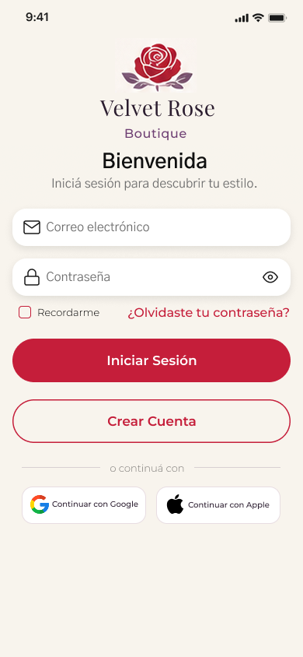
Pantalla 2 – Registro:
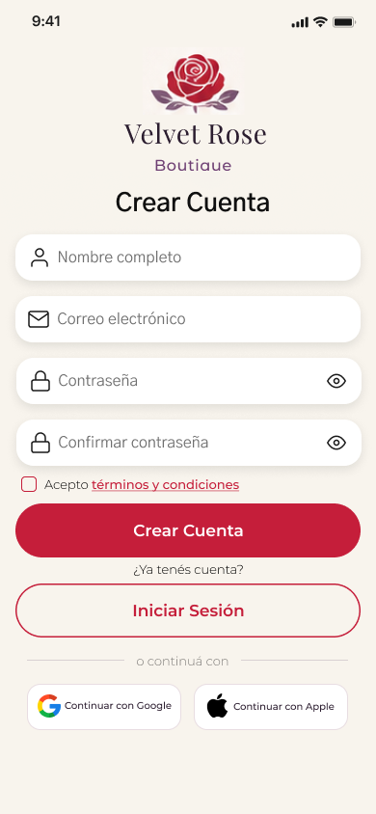
Pantalla 3 – Inicio:
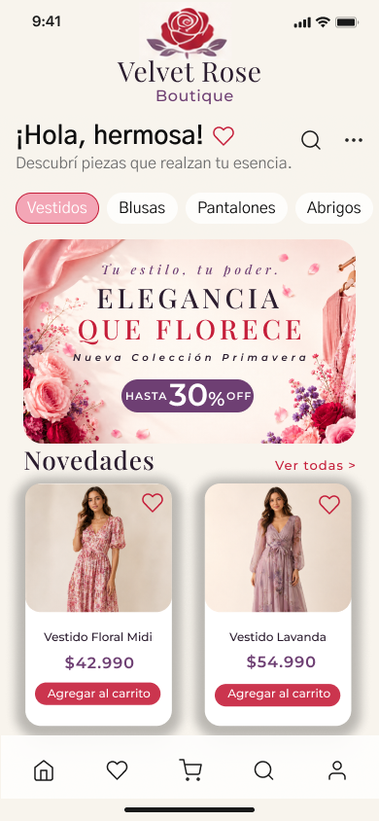
Pantalla 4 – Catálogo:
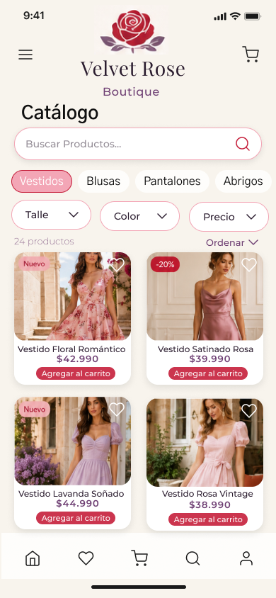
Pantalla 5 - Detalle Producto:
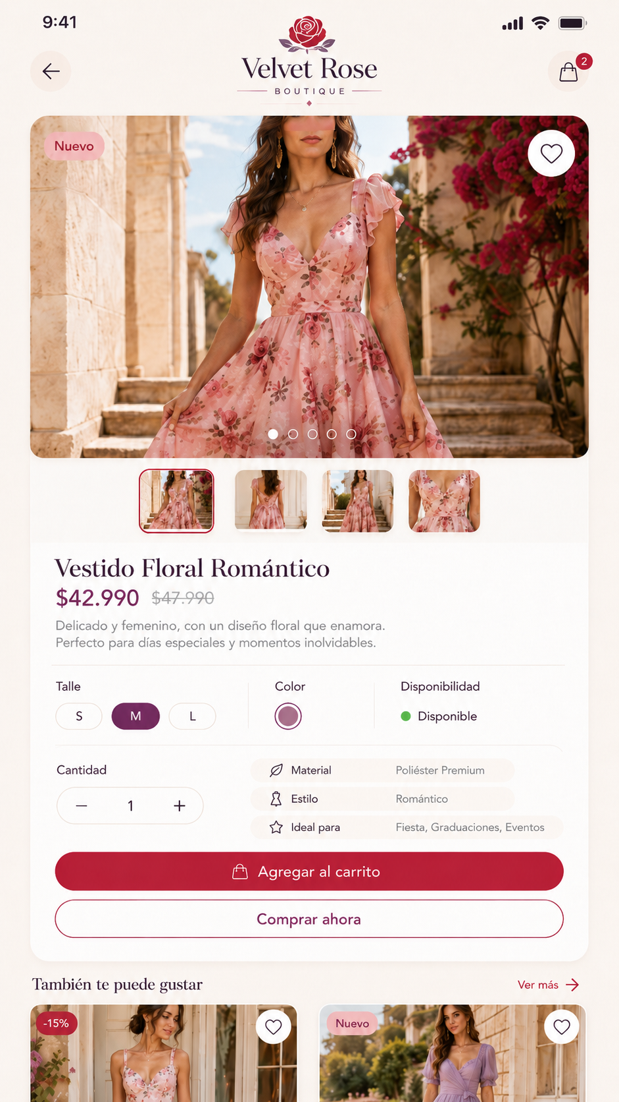
Pantalla 6 - Carrito de compras:
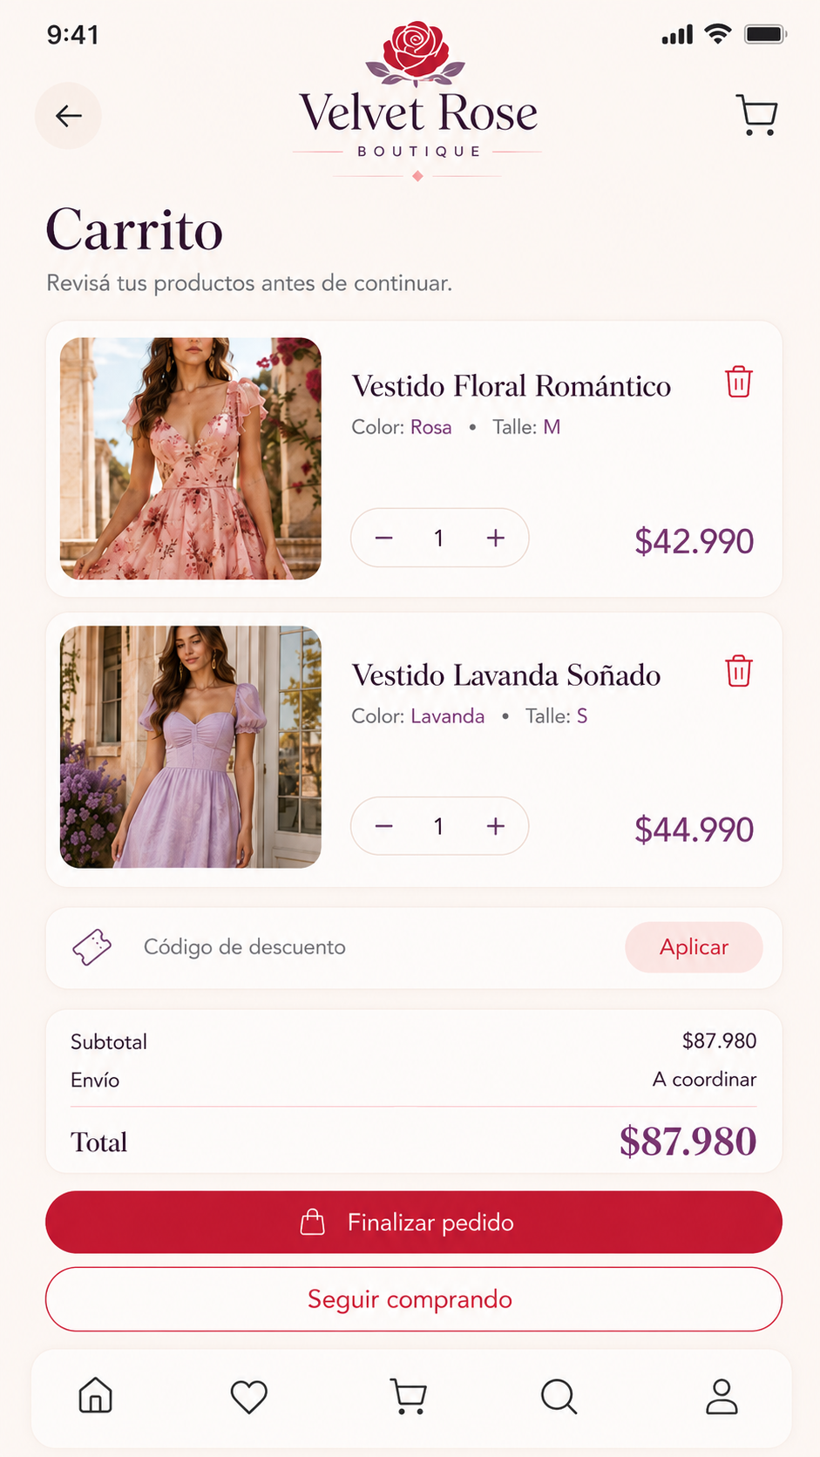
Pantalla 7 – Mis Pedidos:
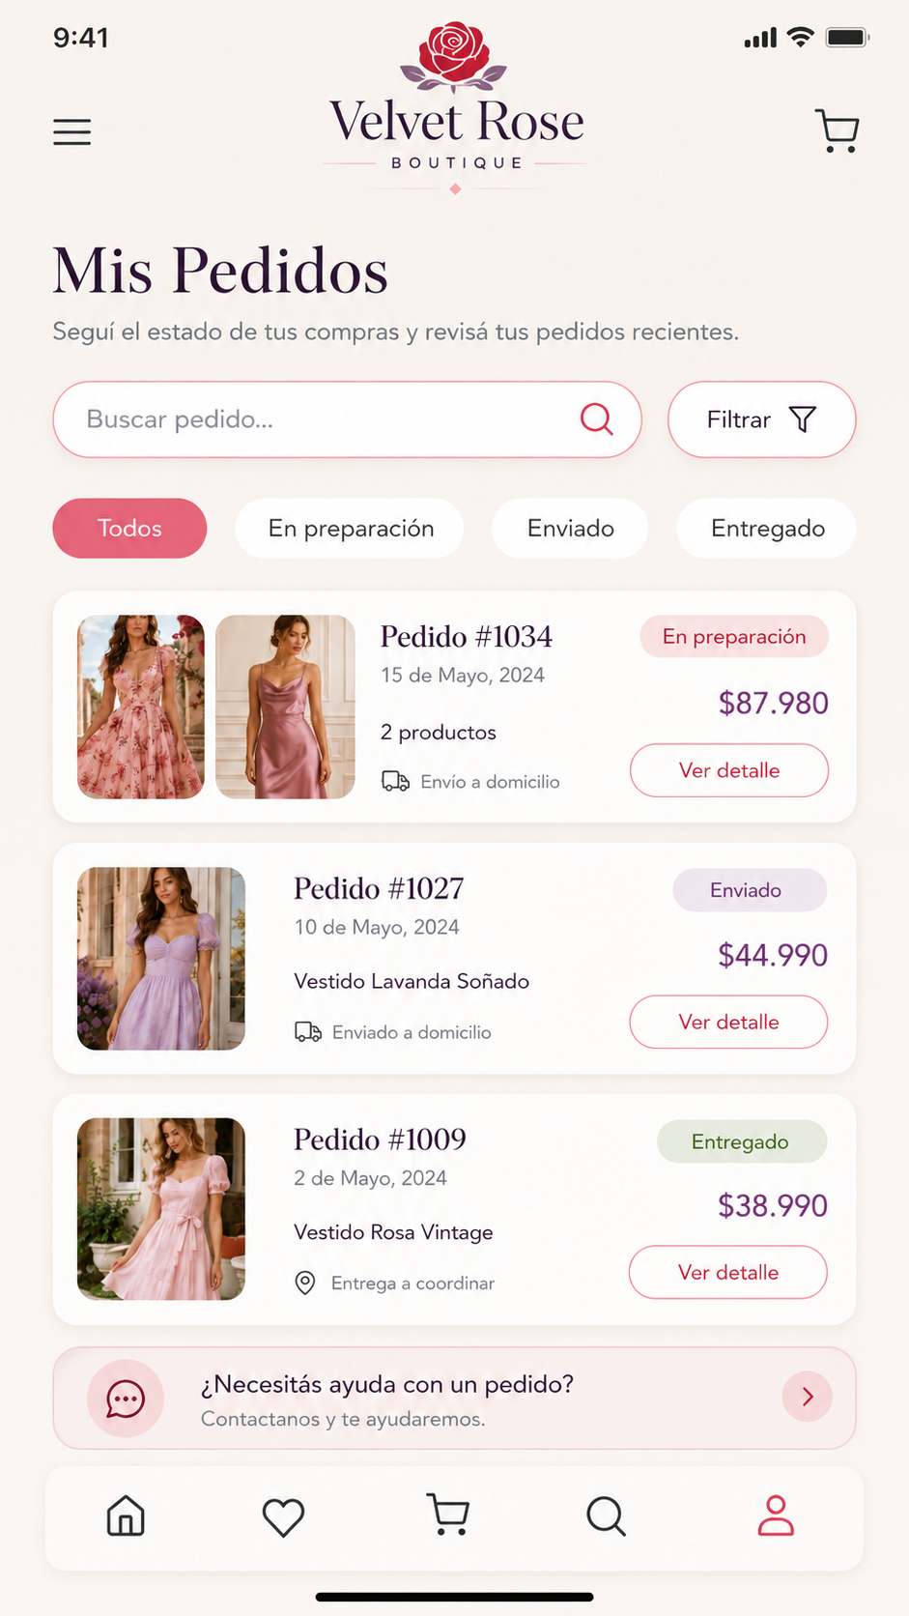
Pantalla 8 – Panel Admin:
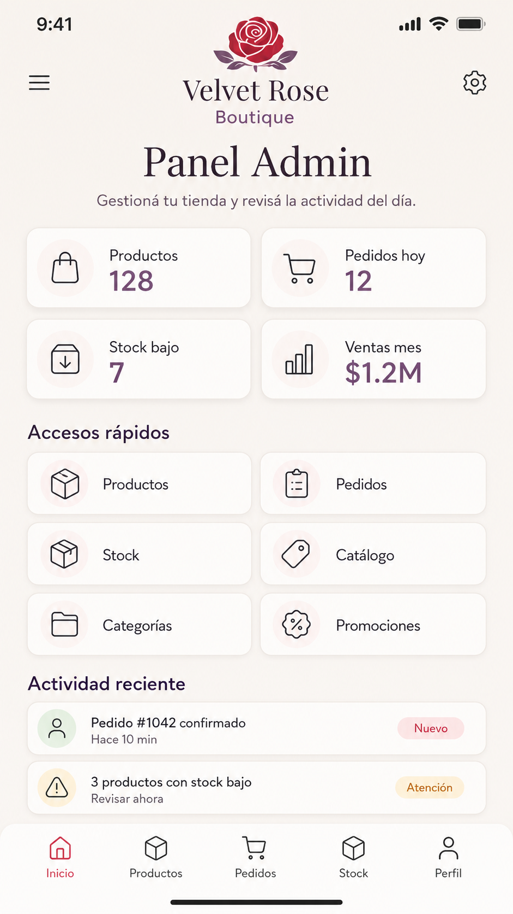
Pantalla 9 – Gestión Productos:


